МОБУДО Детская школа искусств
Всеволожского района
Дубровское отделение

Симоненко Лидия Юрьевна

(Преподаватель ИЗО)
(Раздел по теме композиция)

Методическое сообщение
по теме:
«Педагогический опыт формирования заинтересованности и творческой активности учащихся через обучение работе в различных техниках
и материалах»
(работа дана в сокращении)

Моя работа по данной теме обобщает опыт развития и воспитания интереса к творчеству у учащихся через использование различных техник и материалов на занятиях по изобразительному искусству в ДШИ.
Возраст: 6-9 лет,11-12 лет, 12-13 лет, 13-14 лет
Актуальность: работа по программе ИЗО отвечает важной социальной задаче - воспитания обучающихся на основе приобщения к высоким нравственным ценностям на разных этапах художественно-эстетического развития.
- Организация досуга детей.
- Профориентация учащихся.
Цель ( настоящей) работы: обобщение опыта развития и воспитания интереса к творчеству у учащихся на занятиях по изобразительному искусству в ДШИ.
Цель образовательной программы: формирование художественной культуры учащихся для осуществления социально-значимой творческой деятельности и развития художественно эстетического вкуса на основе занятий изобразительным искусством.
Задачи:
Развивающие:
- Развитие умений тонко чувствовать образ и цвет;
- Развитие художественного вкуса;
- Развитие зрительной памяти;
Воспитательные:
- Воспитание патриотизма и любви к Отечеству;
- Воспитание любви к национальному искусству, к различным видам народного творчества;
Образовательные:
- Формирование знаний о специфике языка изобразительного искусства,
- Совершенствование навыков работы в различных техниках и материалах.
Методы обучения: (в соответствии с возрастом учащихся)
- Наглядный;
- Вербальный;
- Игровой;

Для продуктивного решения поставленных задач приоритетными являются следующие педагогические принципы:
- индивидуальный подход к каждому ребенку;
- систематичность и планомерность работы в классе и дома;
- поощрение творческой инициативы, создание ситуаций продуктивной самореализации личности ребенка, подростка;
- создание эмоционально-творческой атмосферы на занятиях на основе принципа сотворчества педагога и учащегося;
При организации занятий используются методы:
- вербальный,
- наглядный,
- практический,
- эмоционального воздействия,
- создания ситуации успеха,
- создания игровой ситуации,
- проблемно-поисковой ситуации,
- сравнения и анализа, обобщения.
Методы воспитательного воздействия:
- включения в творческую деятельность,
- анализ результатов деятельности,
- эмоционального стимулирования.
- художественно-эстетической пропаганды и просвещения.

Формы контроля:

- Просмотры;
- Выставки;
- Участие в конкурсах.

Я хочу поделиться своим опытом в сфере преподавания изобразительного искусства. Мой предмет называется изобразительное искусство, он включает в себя элементы живописи, рисунка и композиции. Поскольку большую часть времени учащиеся нашей школы уделяют музыкальной деятельности, то предмет изобразительное искусство не является для них основным, дети посещают его по желанию. Поэтому программа по предмету ИЗО не имеет академической направленности. Она носит общеразвивающий характер, и больший уклон сделан в сторону преподавания ДПИ и работе в различных техниках и материалах. Поэтому основной моей задачей является вызывать интерес у ребят через знакомство с различными техниками и материалами.
Художественно образовательная система наших занятий представлена включением учащихся в активную художественно творческую деятельность разных видов: эстетическое восприятие окружающего мира и искусства, изобразительная деятельность, декоративно-прикладная деятельность с использованием разнообразных материалов (бумага, ткань, нитки, картон, дерево). В этих видах деятельности заложена специфика художественного освоения и преобразования мира. Я считаю, что направленность работы на деятельностное разнообразие, постепенное усложнение художественных задач, ориентация на положительный результат ведут к ещё большему развитию интереса учащихся к изобразительной деятельности, к искусству.
В младших классах (6 – 9 лет) ил.№1 больше внимания уделяется тематической (станковой) композиции. Она выполняется в различных техниках (гуашь, пастель, гелевая ручка). В 10 - 11лет ребята глубже знакомятся с различными материалами. Работают в технике обрывной аппликации без использования ножниц. (ил. №2). Основными задачами в этом задании являются обучение детей составлению композиции натюрморта (работа ведётся по предварительному эскизу), правильному выбору пропорций между размерами отдельных предметов натюрморта и размещению их на плоскости. Воспитание чувства меры, аккуратности, усидчивости, терпения. Также работа в технике обрывной аппликации хорошо развивает мелкую моторику пальцев. Ещё одной особенностью этого задания является то, что в композицию «обрывного» натюрморта вводится линия – линия за пределами «рваной» формы. Эта линия делается чёрным маркером – что обобщает и уточняет работу. Детям нравится это задание своей «рукотворностью», но не у всех хватает терпения на поэтапность его выполнения.
На ил.№3 натюрморт выполнен гелиевой ручкой, фломастером с введением белил. Задание называется «Декоративно - графический натюрморт». Основными задачами этого задания я вижу изучение жанра натюрморта, работу с линией и пятном. Выразительные свойства линии, виды и характер линии в декоративном натюрморте. Условность и образность линейного изображения. Понимание учащимися роли пятна в изображении и его выразительных возможностей. Понимание понятия доминирующее пятно. Главное для ребят было понять, что в натюрморте является доминантой. Они должны проследить разницу фактур при разработке предметов и частей натюрморта…
…Одним из интересных заданий в возрастной группе 11 – 12 лет является роспись по дереву. Задание, проиллюстрированное на ил. №4, получилось экспромтом. Нашей школе совершенно случайно достались доски – горбыли. Мы с ребятами решили сыграть на «архаичности» этих досок и сделать из них панно. Так ребятами была сделана роспись по мотивам мезенской…
Ещё дети с увлечением работают в технике граттаж. Граттаж- от французского слова gratter — скрести, царапать. ил.№5. Здесь тема звучала как «Поздняя осень в Дубровке». Детям предлагалось полюбоваться и пронаблюдать за природой и пейзажем родного посёлка поздней осенью. Для этого мы отправились на пленэр выполнить ряд быстрых композиционных рисунков и сделать серию фотографий. Уже в мастерской, при создании эскиза, мы комбинировали виды нескольких зарисовок, детали уточняли по фотографиям. Вторым этапом работы была подготовка доски для граттажа. Затем, оточенной палочкой процарапывали, снимали чёрный тон, штриховали в нужных местах. Выполняя это задание, ребята глубже знакомятся с видом изобразительного искусства - графикой. Смотрят работы художников, выполненные в графической технике. Учатся создавать эскиз на основе быстрых композиционных зарисовок с натуры. Учатся наблюдательности, аккуратности, твёрдости руки. Одной из главных целей этого задания я ставлю воспитание любви к своей малой Родине. Ведь ребята изображают свой родной край – свой посёлок…
…Итак, на примере рассмотренных заданий можно сделать вывод, что очень важным для учащихся является разнообразная деятельность на уроках изобразительного искусства. Так не угасает интерес ребят к занятиям искусством, что является важным для нашей школы, где предмет ИЗО не является основным. Важным я считаю и то, что учащиеся работают сами в разных техниках и материалах практически, а не знакомятся с этим чисто теоретически. Это развивает их кругозор, они приобретают умение и некоторый опыт работы с разными материалами. У них развивается художественный вкус, способность восприятия разных сторон изобразительного искусства.
Приложение 1:
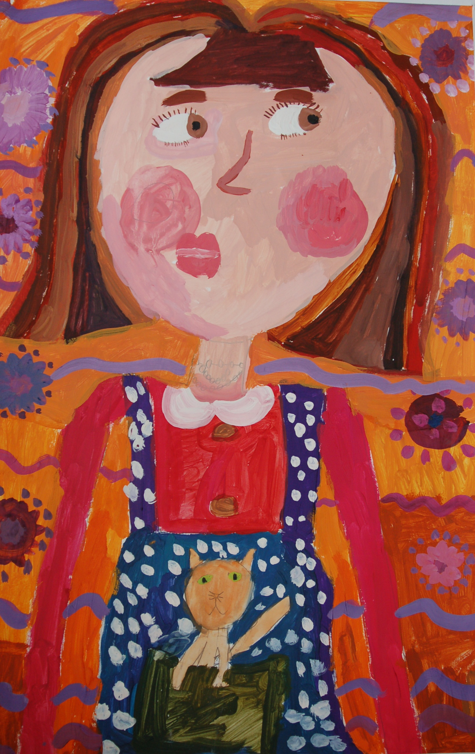
Ил.№1.Урсул Каролина, 7 лет, б.,гуашь.

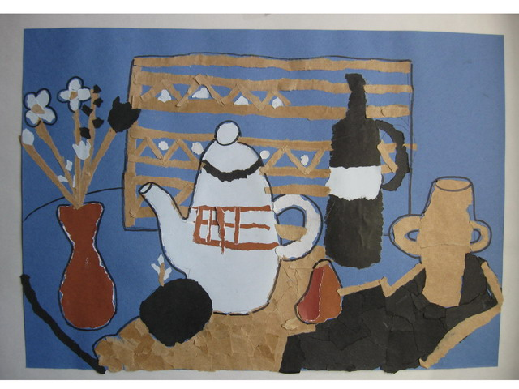

Ил. №2
Цхай Максим, 10 лет«Натюрморт с чайником» Обрывная аппликация.
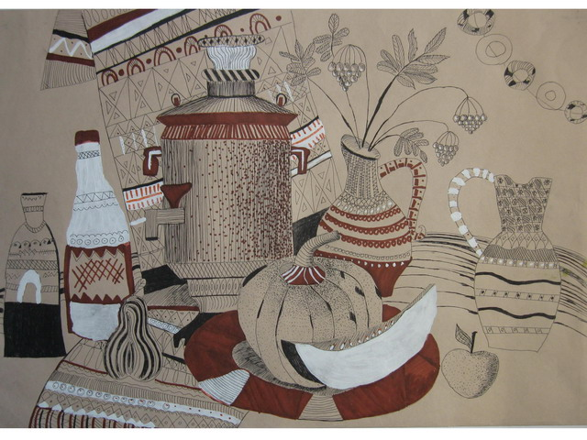

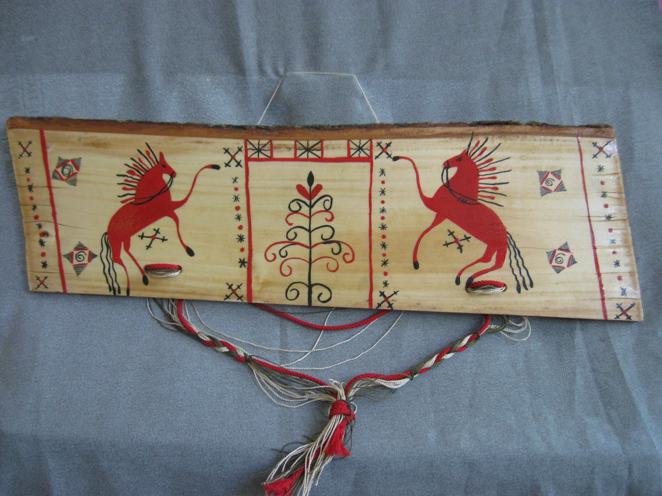

Ил. №3
Кудинова Даша,10 лет
«Натюрморт с самоваром»
Гелевая ручка, фломастер

Ил №4
Барбазова Галя, 11 лет
«Панно»
Дерево, гуашь, нити

Ил.№5
Кудинова Даша,12 лет.
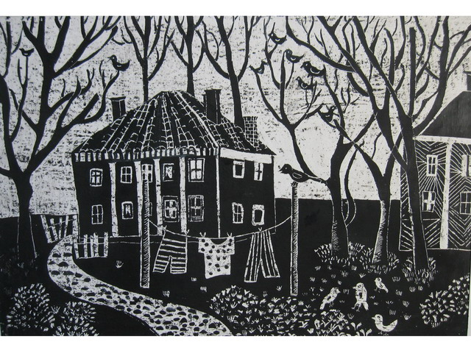
«Дубровский дворик»
граттаж

